onderzoek opzetten:
stap 1:

ORIËNTEREN: HOOFD- EN DEELVRAGEN:

https://www.youtube.com/watch?v=2seDWFa6oG0

stap 2: kaderen en keuzes maken. het maken van een woordweb
bijvoorbeeld: onderwerp: Bellen
Maak gebruik van: Wie, wat, waar, waarom, wanneer, hoe

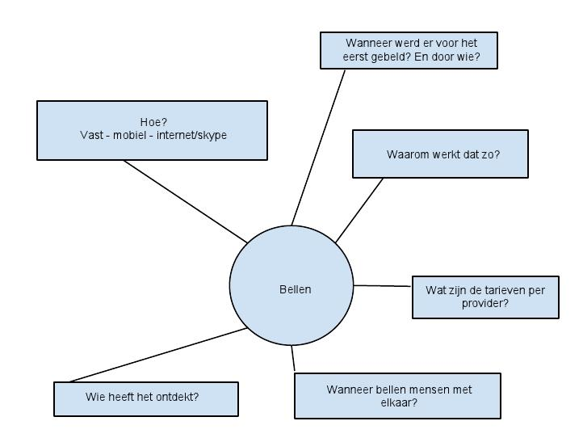

Inleidende literatuur:
Voorbeelden Psychologie
Actuele Documentatiebank
https://vszutphen.auralibrary.nl/auraicx.aspx

Wat moet je eigenlijk doen? Welke fasen zijn er?
STIP: Alle fasen in het onderzoeksproces
https://zoeklichtnaslag.hva.nl/probleem/index.html

een hoofdvraag formuleren:
https://www.scribbr.nl/starten-met-je-scriptie/hoofdvraag/

De structuur van je onderzoeksverslag:
http://www.betavak.nl/onderzoek/voorwoord.htm

Het ZOEKEN naar literatuur:

Zoektermen
Synoniemen:
https://synoniemen.net/index.php?zoekterm=duurzaam

Krantenbank:

http://academic.lexisnexis.nl/krantenbank/advancedsearch-form/default.asp?

Historische Krantenbank:
http://www.delpher.nl/

Mogelijkheden Google:
Uitgebreid zoeken
Zoekoperatoren

Google Scholar = wetenschappelijk google

BEOORDELEN van je bronnen
Kijk naar datum en bron. Is de bron eenzijdig?
Wanneer voor het laatst geupdated?
javascript:alert(document.lastModified)

WORD
Je kunt automatische een literatuurlijst aanmaken.

